实验四 数据更新

实验目的
- 掌握SQL数据更新语句的基本使用方法，如UPDATE、DELETE、INSERT。
- 掌握更新语句条件中的嵌套查询使用方法。

实验内容

掌握SQL更新语句的基本使用方法
- INSERT基本语句。
- UPDATE基本语句。
- DELETE基本语句。

掌握SQL更新语句的高级使用方法
- INSERT批量插入语句。
- UPDATE语句使用嵌套子查询。
- DELETE语句使用嵌套子查询。

实验要求
- 深入复习教材第三章SQL有关更新语句。
- 根据书上的例子，针对TPCH数据库模式设计各种更新语句，每种类型更新语句至少要设计一个，描述清楚数据更新要求，运行你所设计的更新语句，并截图相应的实验结果，每幅截图并要有较为详细的描述。也可以按照附1所列示例查询做实验。
- 实验步骤和实验总结中要详细描述实验过程中出现的问题、原因和解决方法。

实验步骤

掌握SQL更新语句的基本使用方法

- INSERT基本语句（插入全部列的数据）。
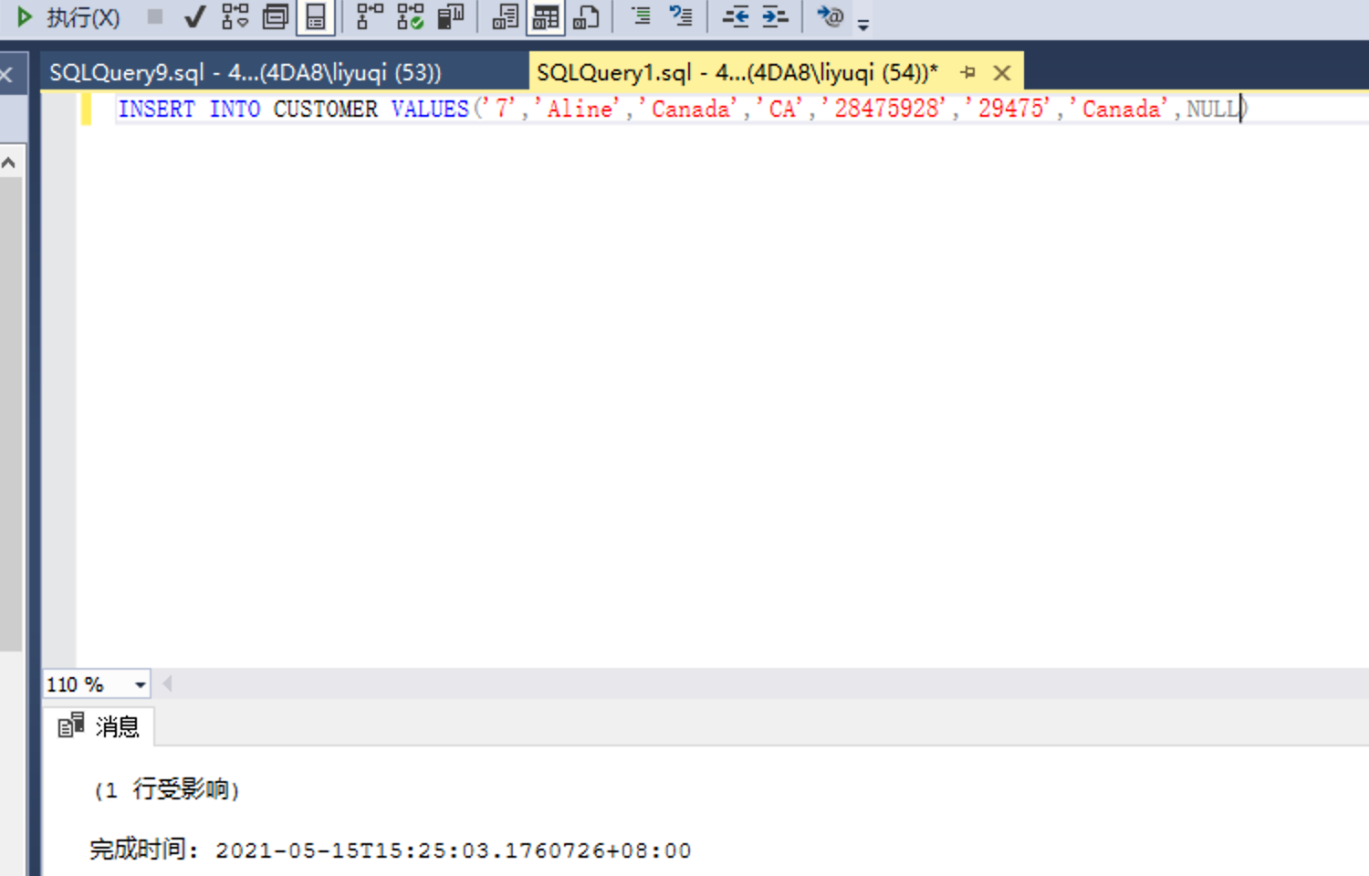

- INSERT基本语句（插入部分列的数据，要求随机生成某些数字列或者字符列的数据）。
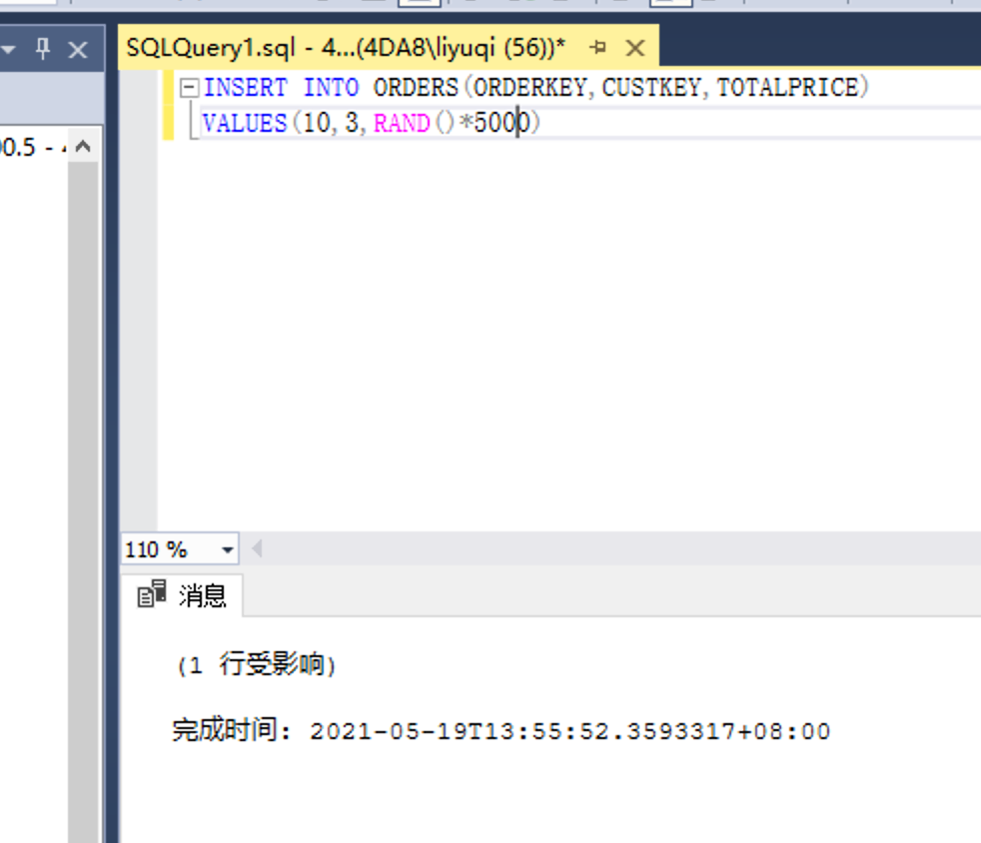

- UPDATE基本语句（修改所有记录的某些列的值）。
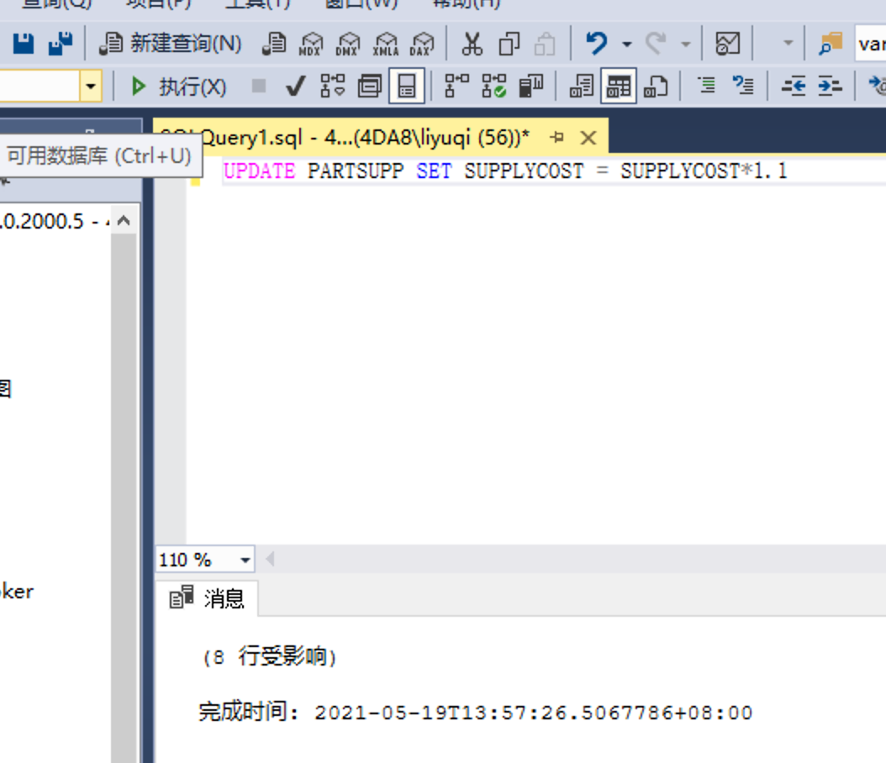

- UPDATE基本语句（修改部分记录的某些列的值）。
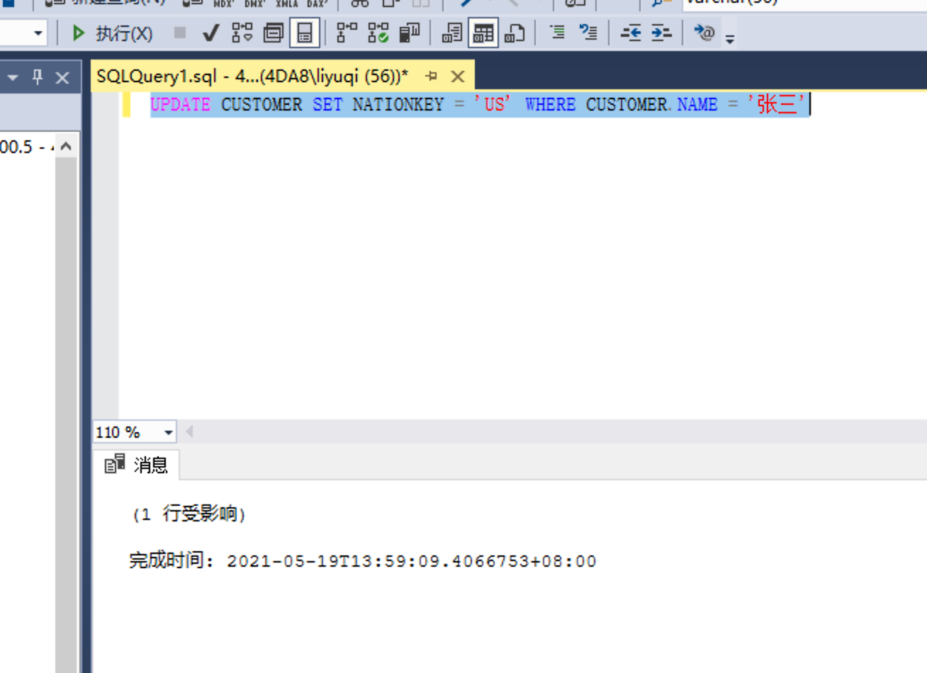

- DELETE基本语句（删除所有记录）。
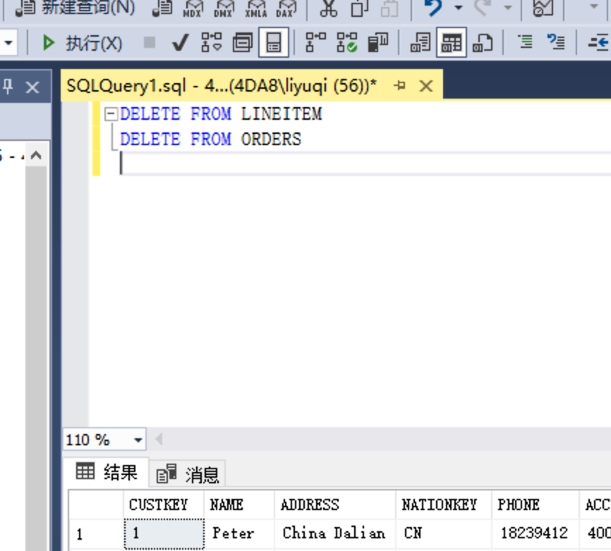

- DELETE基本语句（删除部分记录）。
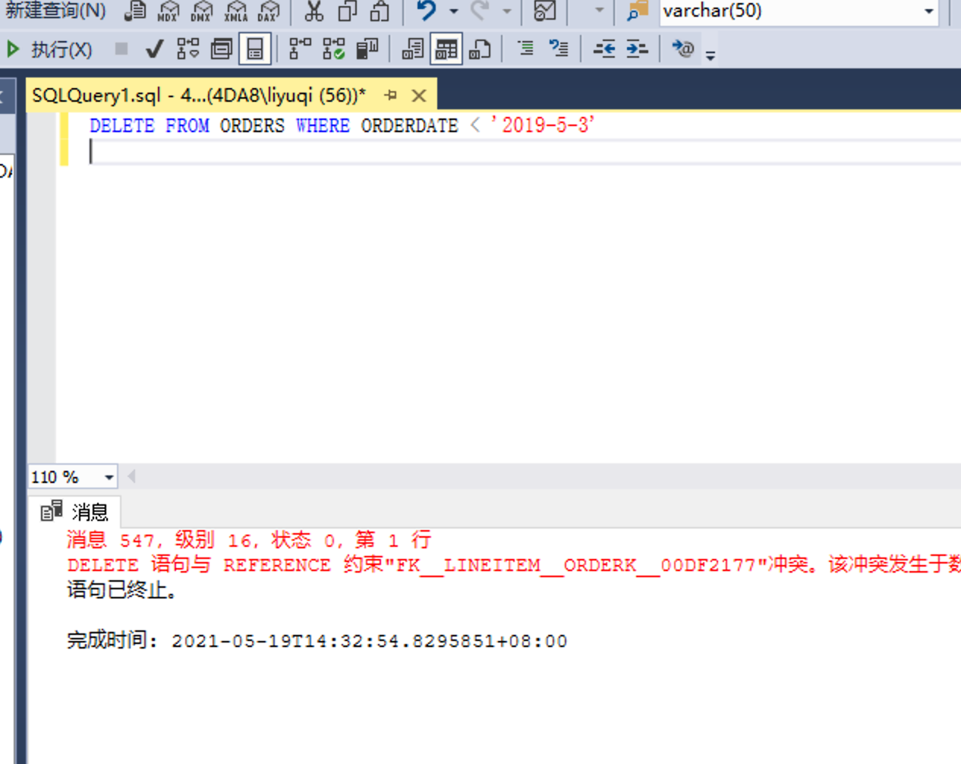

掌握SQL更新语句的高级使用方法
- INSERT批量插入语句（把一个查询结果插入到另外一个表中）。
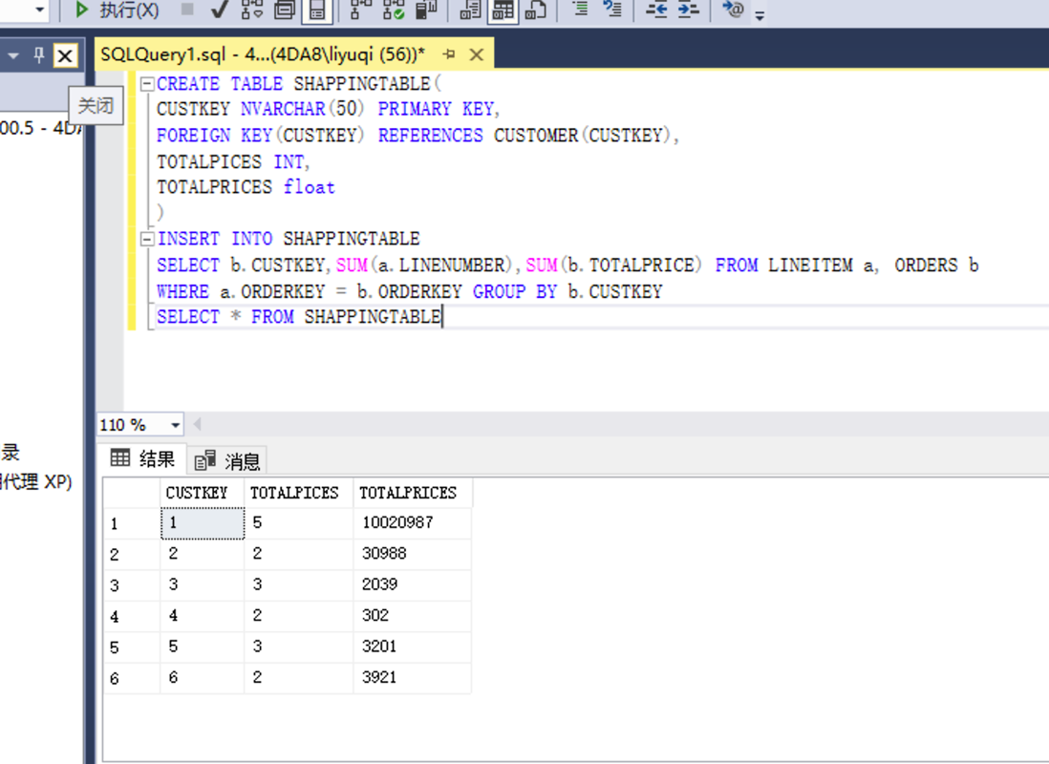

- INSERT批量插入语句（使某个表的数据量倍增）。
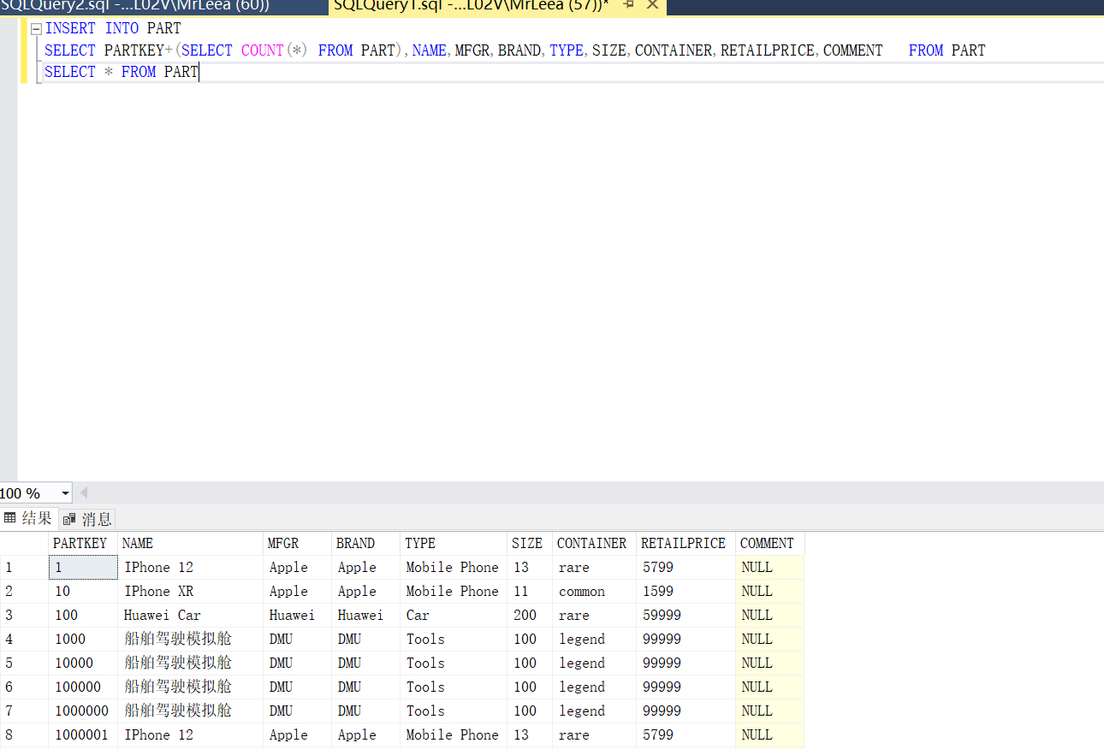
17次
通过PARTKEY+(SELECT COUNT(*) FROM PART)来约束实体完整性。

- UPDATE语句使用嵌套子查询（利用一个表中的数据来判断是否修改另外一个表中的数据）。
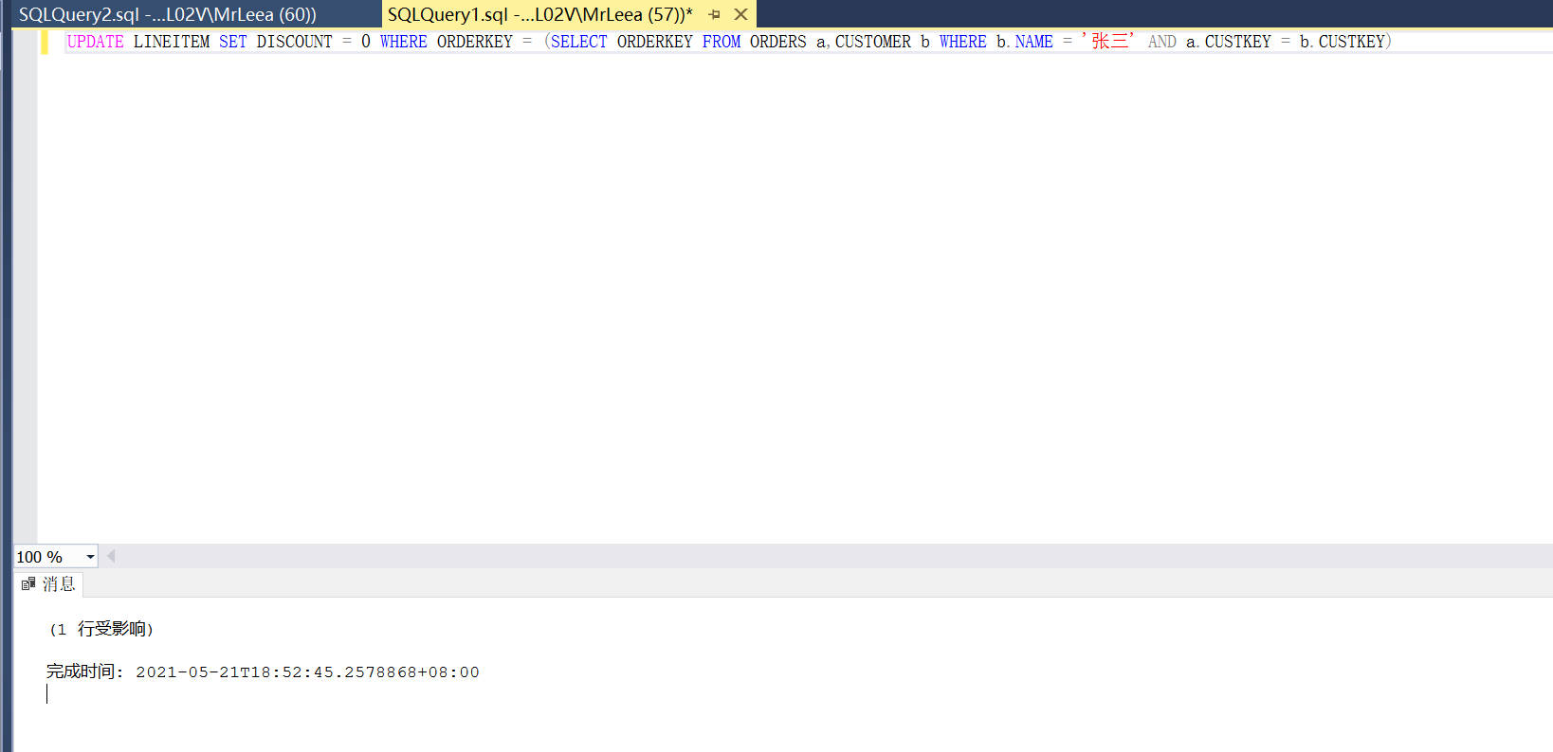

- UPDATE语句使用嵌套子查询（利用一个表中的数据修改另外一个表中的数据）。
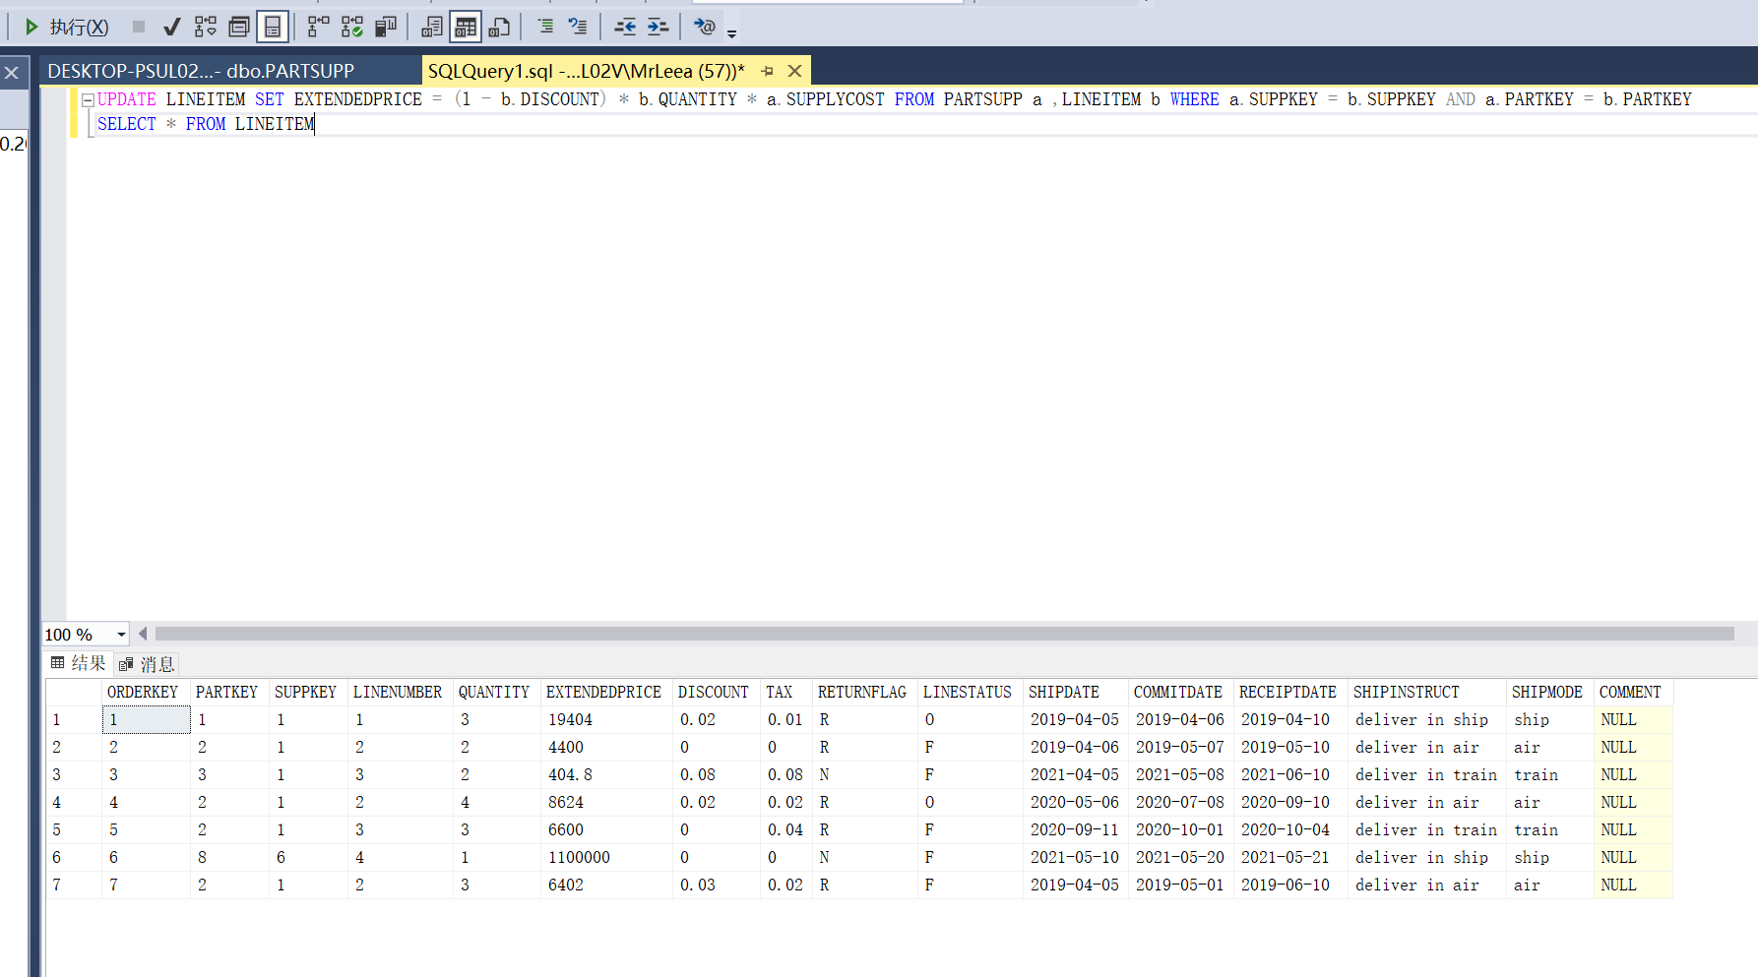

- DELETE语句使用嵌套子查询（利用一个表中的数据来判断是否删除另外一个表中的数据）。

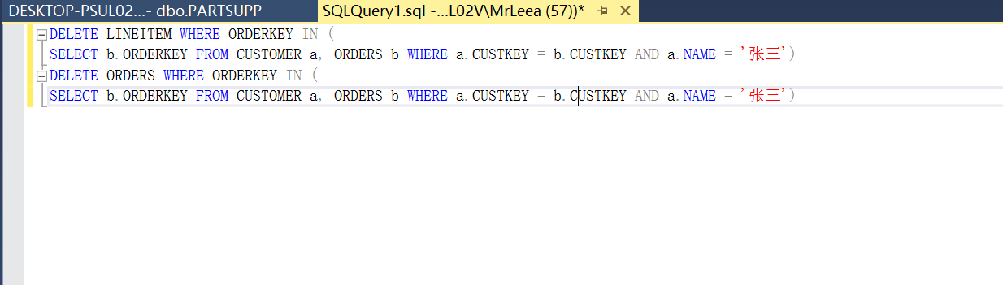

总结与体会

实验中出现的问题及其解决方案
  - 在SQL Server中没有RANDOM() 方法，这里使用RAND()*n的方法，RAND()方法获取一个0到1之间的小数，通过乘上n来控制随机数的范围。即0到n。
  - 在进行DELETE语句的时候，应该按照依赖关系逐一删除，例如删除ORDERS表，需要先将LINEITEM表进行删除才能对ORDERS表进行删除。
  - 在删除2011年1月1日之前的数据的时候时间不能直接使用比较符号进行比较，因为ORDERDATE为DATE型而给出的‘2011-1-1’为String型，无法进行比较。这里可以使用DATEDIFF()方法，对现在的时间进行减法运算，得出的时间差来进行间接比较。
  - INSERT语句嵌套SELETE子查询时VALUES无括号，即INSERT INTO <表名> VALUES SELECT * FROM <表名>。
  - 在插入大量数据到PART表中应当注意实体完整性，即该表中的PARTKEY不能相同，如果直接使用INSERT INTO PART VALUES SELECT * FROM PART语句则会破坏PARTKEK的主码约束条件。这里采用PARTKEY+(SELECT COUNT(*) FROM PART)来约束实体完整性。
  - 通过多个表的数据对另外一个表的数据进行更新操作的时候可以使用UPDATE TABLE SET ? = b.? ,?=c.? FROM TABLE b, TABLE c WHERE ？的形式来实现该功能。

总结
该实验中由浅入深到联系了INSERT、DELETE、UPDATE语句，并且通过与SELECT 语句的嵌套查询功能。在使用INSERT语句中如果使用了SELECT语句则VALUES后的括号应当省略掉。在对存在依赖关系的表进行DELETE操作的时候，应当从上到下逐一地进行删除操作，否则破坏了参照完整性。在进行UPDATE语句的时候

体会
SQL Server中的代码与SQL语言略有不同，这些都是需要我们在不断地试验中进行去找出不同。其次，对SQL 语句不够熟练，在部分操作的时候语句出现忘记的现象。这些只能通过在课上认真听讲，下课不断的加深记忆。此外还需要我们对我们一直的语句进行不断的更新才能达到我们想要的想过。
附1： SQL数据更新语句

- INSERT基本语句（插入全部列的数据）。
插入一个新顾客的记录，要求每列都给一个合理的值
插入一条订单明细记录，要求每列都给一个合理的值

- INSERT基本语句（插入部分列的数据，要求随机生成某些数字列或者字符列的数据）。
插入一条订单记录，可以只给出必要的几个字段的值，其中数值字段可以用RANDOM函数随机生成数值

- UPDATE基本语句（修改所有记录的某些列的值）。
修改所有零件的零售价，使其价格上浮10%

- UPDATE基本语句（修改部分记录的某些列的值）。
修改顾客张三的国籍

- DELETE基本语句（删除所有记录）。
删除所有订单记录

- DELETE基本语句（删除部分记录）。
删除2011年1月1日之前订单记录

- INSERT批量插入语句（把一个查询结果插入到另外一个表中）。
创建一个顾客购物统计表，记录每个顾客及其购物总数和总价等信息

- INSERT批量插入语句（使某个表的数据量倍增）。
把零件表的数据插入零件表中，多次重复执行，知道总记录数达到50万为止，记录下你执行了多少次？执行过程中你是如何保证实体完整性约束的？

- UPDATE语句使用嵌套子查询（利用一个表中的数据来判断是否修改另外一个表中的数据）。
修改顾客张三的订单明细记录中111号零件的折扣

- UPDATE语句使用嵌套子查询（利用一个表中利用LINEITEM表中的详细信息修改对应订单中的totalprice
利用PARTSUPP 表中的供应价格来修改LINEITEM中的EXTENDEDPRICE，假设：EXTENDEPRICE = SUPPLYCOST * QUANTITY * DISCOUNT

- DELETE语句使用嵌套子查询（利用一个表中的数据来判断是否删除另外一个表中的数据）。
删除顾客张三的订单记录

